**第三、四单元过关检测卷**

一、填一填。(每空1分，共16分)

1．明明每天早晨跑步锻炼身体，他每分钟跑80米，每天跑20分钟，他每天跑(　　　)米。

2．学校买了4盒乒乓球，每盒5个，每个乒乓球2元，一共花了( )元。

3．要使2×42的积是三位数，里最大填(　　)。

4．最大的两位数与最小的三位数的乘积是(　　　)。

5．在算式13×300，150×4，50×80，24×400中，积的末尾有3个0的是(　　　　)。

6．12个34的和是(　　)，47的26倍是(　　)。

7．王师傅平均每小时加工18个零件，那么14小时加工了多少个零件？在括号里填上合适的数。

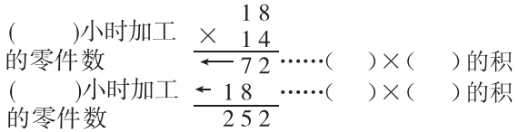

8．某小学三年级4个班参加“科技小制作”活动，每个班有35人，每人完成2件“科技小制作”。三年级共完成多少件“科技小制作”？

列式：35×4×2是先求(　　　　　　)，再求(　　　　　　　　)。

9．两台织布机8小时织布192米，平均每台织布机每小时织布(　　)米。

二、我是小法官。(每题1分，共6分)

1．45×60与450×6的计算结果相同。(　　)

2．300与0相乘，积仍然是300。(　　)

3．56×45的积与65×54的积的末位一定都是0。(　　)

4．38×46＞48×36。(　　)

5．一本书共有400页，明明如果每天读28页，两周就能全部读完。()

6．79×58的计算结果一定比4800小。(　　)

三、选择题。(每题1分，共5分)

1．两位数乘两位数的积(　　)。

A．是四位数

B．是三位数

C．可能是三位数，也可能是四位数

D．是五位数

2．24×7的积最大是(　　)。

A．408　 B．2328　 C．1368　 D．2568

3．有420袋牛奶，每6袋装一盒，每7盒装一箱，可以装多少箱？正确列式是(　　)。

A．420÷6　　　　 B．420÷7

C．420÷6÷7　　　D．420÷6×7

4．6名工人5天加工零件600个。600÷6÷5表示(　　)。

A．平均每名工人每天加工多少个零件

B．平均每名工人5天加工多少个零件

C．6名工人平均每天加工多少个零件

D．以上都不对

5．两个都不为0的数相乘，如果两个因数末尾共有3个0，则积的末尾(　　)。

A．有3个0　　　　B．有4个0

C．至少有3个0　　D．以上都不对

四、我会算。(1题9分，2题6分，3题12分，共27分)

1．直接写得数。

26×3＝　　　32×20＝　　　70×40＝

280×2＝220×30＝80×70＝

140×5＝42×200＝15×40＝

2．列竖式计算。

43×12＝　　　　　　47×28＝

3．脱式计算。

4×7×36 　　　　774÷6÷3

32×48÷8 　　　　26×63－426

五、看图列式计算。(每题5分，共10分)

1．一共有多少个小正方体？

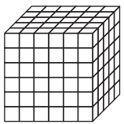

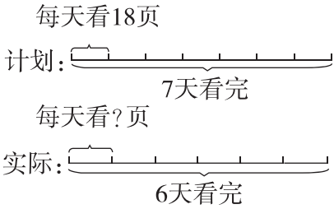2．

六、解决问题。(1题10分，其余每题5分，共20分)

1．张爷爷家共养了27头奶牛。

(1)张爷爷家的奶牛每天一共产多少千克牛奶？

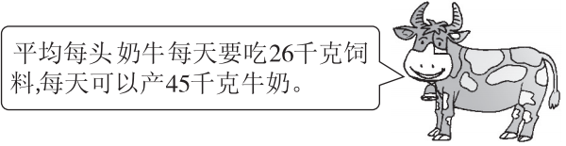

(2)张爷爷家的奶牛一周(7天)一共吃多少千克饲料？

2．两个三层书架上一共有252本书，平均每个书架每层有多少本书？

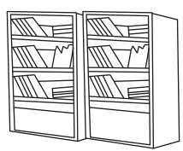

3．你知道吗？月球现在远离我们的速度可以非常精确地测出来。“阿波罗11号”在登月时，宇航员在月球表面上安装了测距仪，测出地月距离每年大约增加38毫米。与现在相比，16年后，地月距离大约会增加多少毫米？

七、下面是明明记录的今年7、8月份他所在的城市的天气情况。(7分)

8月份天气情况

7月份天气情况

|  |  |
| --- | --- |
| 晴天 | 16天 |
| 多云 | 5天 |
| 阴天 | 6天 |
| 雨天 | 4天 |

|  |  |
| --- | --- |
| 晴天 | 16天 |
| 多云 | 5天 |
| 阴天 | 6天 |
| 雨天 | 4天 |

请把上面的信息整理后填在下面的统计表中。

|  |  |  |  |  |
| --- | --- | --- | --- | --- |
|  |  |  |  |  |
|  |  |  |  |  |
|  |  |  |  |  |

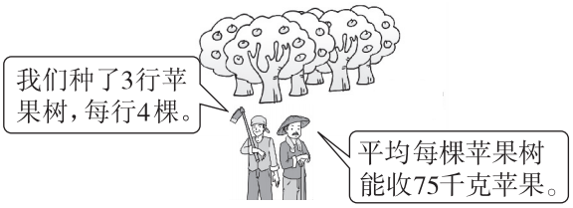八、农民小帮手。(每题3分，共9分)

1．如果用载重1000千克的货车运，能一次把这些苹果都运走吗？

2．把这些苹果装箱，每箱9千克。如果用5辆三轮车运走，平均每辆三轮车运多少箱？

3．如果每千克苹果卖5元钱，你能提出一个数学问题并解答吗？

**答案**

一、1．1600　2．40　3．2　4．9900　5．50×80

6．408　1222

7．

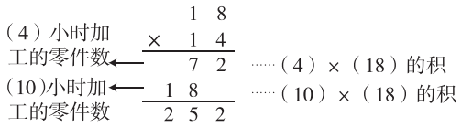

8．三年级有多少人　三年级共完成多少件“科技小制作”

9．12

二、1．√　2．×　3．√　4．√　5．×　6．√

三、1．C　2．B　3．C　4．A　5．C

四、1．78　　640　　2800　　560　　6600　　5600

700　　8400　　600

2．516　　1316

3．1008　　43　　192　　1212

五、1．6×6×5＝180(个)

2．18×7÷6＝21(页)

六、1．(1)27×45＝1215(千克)

答：张爷爷家的奶牛每天一共产1215千克牛奶。

(2)27×26×7＝4914(千克)

答：张爷爷家的奶牛一周(7天)一共吃4914千克饲料。

2．252÷2÷3＝42(本)

答：平均每个书架每层有42本书。

3．16×38＝608(毫米)

答：地月距离大约会增加608毫米。

七、

|  |  |  |  |  |
| --- | --- | --- | --- | --- |
| 月份  天气  天数/天 | 晴天 | 多云 | 阴天 | 雨天 |
| 7月 | 16 | 5 | 6 | 4 |
| 8月 | 13 | 6 | 7 | 5 |

八、1．3×4×75＝900(千克)

900＜1000

答：能一次把这些苹果都运走。

2．900÷9÷5＝20(箱)

答：平均每辆三轮车运20箱。

3．(答案不唯一)例如：这些苹果能卖多少钱？

5×900＝4500(元)

答：这些苹果能卖4500元钱。